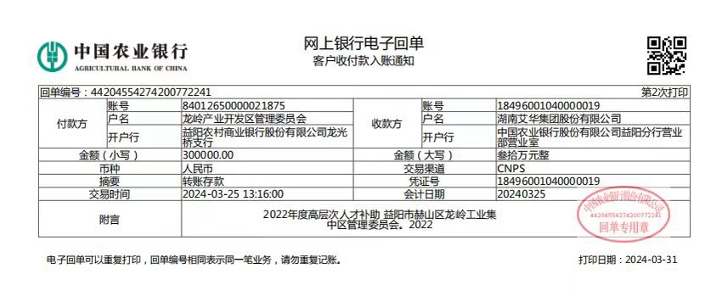
下图为湖南艾华股份有限公司2024年3月25日收到湖南省益阳市赫山龙岭产业开发区2022年度人才生活补贴的银行电子回单：
下图为湖南艾华集团股份有限公司领取2022年度人才生活补贴的向开发区开的收据以及开发区2022年度生活补贴发放名册（其中湖南艾华集团股份有限公司9人共计30万元整，湖南华慧新能源股份有限公司1人共3万元整），我在发放名单的序号6：
